TUGAS PRAKTIK PEMROGRAMAN BERORIENTASI OBJEK

NAMA : ILHAM FITRI ARDIANSYAH

NIM : 20104410048

1. 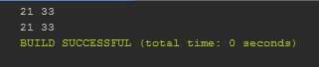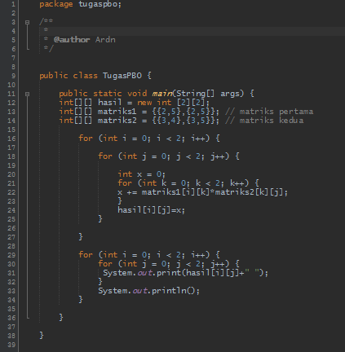PERKALIAN MATRIKS 2X2

PENJELASAN :

Ini adalah suatu program tentang perkalian matriks dengan ordo 2x2, menggunakan tiga perulangan for agar dapat saling dikalikan

1. DERET FIBONACCI

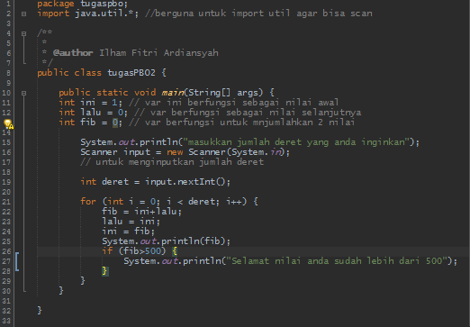

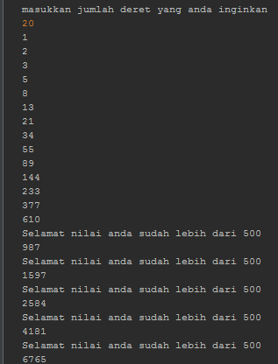

PENJELASAN :

Ini adalah sebuah program deret Fibonacci yang mana akan menjumlahkan 2 angka sebelumnya dalam sebuah deret secara terus menerus. Dan ada kondisi dimana jika deret sudah mencapai lebih dari 500 akan ada notifikasi seperti diatas